Concorso don Bosco 2019
Crea lo stemma dei salesiani
ideato e pensato da don Bosco

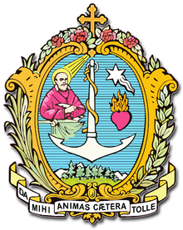
Ancora – Bosco – Cuore
Tutto ci parla di lui

Crea il tuo stemma e consegnalo durante la S. Messa delle 10,30 di domenica 27 gennaio.
Le premiazioni si terranno nel pomeriggio alle ore 15.00 in oratorio.

